Národný projekt Terénna sociálna práca v obciach I sa realizuje vďaka podpore z Európskeho sociálneho fondu a Európskeho fondu regionálneho rozvoja v rámci Operačného programu Ľudské zdroje.

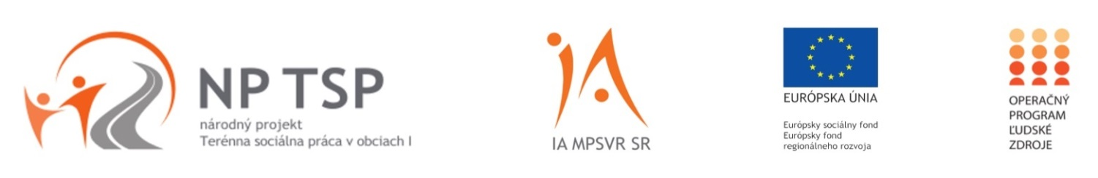

Terénna sociálna práca sa v našej obci začala vykonávať na základe účasti v národnom projekte Terénna sociálna práca v obci Čelovce realizovanom Implementačnou agentúrou MPSVR SR www.ia.gov.sk, vďaka podpore z Európskeho sociálneho fondu a Európskeho fondu regionálneho rozvoja v rámci Operačného programu Ľudské zdrojewww.esf.gov.sk.

Zámerom projektu je zlepšenie sociálnej situácie ľudí ohrozených sociálnym vylúčením prostredníctvom zabezpečenia terénnej sociálnej práce za pomociterénnych sociálnych pracovníkovaterénnych pracovníkov poskytujúcich pomoc obyvateľom obce, ktorí sa ocitli v sociálnej a hmotnej núdzi, nezamestnaným, rodinám s malými deťmi a seniorom s osobitným zreteľom na segregovanéa sociálne vylúčené komunity.Cieľom je zvýšenie účasti najviac znevýhodnených a ohrozených osôb na živote spoločnosti,zlepšenie ich možností vstupu na trh práce, zlepšenie prístupu k poskytovaným službám a komplexná integrácia do spoločnosti.

• Zmluva o spolupráci číslo N20160128025
• Začiatok realizácie národného projektu Terénna sociálna práca v obci Čelovce : 01.02.2016
• Ukončenie realizácie národného projektu Terénna sociálna práca v obci Čelovce : 30.06.2019

Terénnu prácu v súčasnosti zabezpečujú títo zamestnanci/zamestnankynenašej obce:
Terénna sociálna pracovníčka/pracovník: Mgr. Janka Klimová
Terénna pracovníčka/pracovník: Alena Krátka
Terénna pracovníčka/pracovník: František Kováč.
E- mail: celovce.tsp@centrum.sk
Tel. kontakt: 047/4883103
Adresa kancelárie: Čelovce 991 41

